|  |  |  |  |  |  |
| --- | --- | --- | --- | --- | --- |
| **课 题** | 脂类 | | **课 次** | |  |
| **上课地点** | 教室 | | **学 时** | | 2 |
| **教学目标** | **知识目标** | **能力目标** | | **素质目标** | |
| 掌握各脂类的功能,吸收及代谢过程 | 运用理论解决生活中膳食营养问题 | | 树立正确的营养观念 | |
| **重点难点**  **及解决办法** | 脂类的消化吸收及代谢过程 | | | | |
| **教学过程**  **与时间分配** | **主要教学内容** | | | | **教学方法**  **与手段** |
| **课前学习** |  | | | |  |
| **情境导入**  **min** | 大航海时期,船员坏血病的发现与食疗防治方法 | | | |  |
| **任务实施**  **min** | 小组讨论生活中听到或者接触的脂类案例 | | | |  |
| **总结**  **min** |  | | | |  |
| **课后作业** |  | | | | |

1. 脂 类

脂类(lipids)主要有 甘油三酯(triglycerides) 磷脂(phospholipids) 固醇类(sterols)

甘油三酯功能 体内贮存和提供能量 维持体温正常 保护作用 内分泌作用

帮助机体更有效地利用碳水化合物和节约蛋白质作用 机体重要的构成成分

甘油三酯在营养学上的功能 增加饱腹感 改善食物的感官性状 提供脂溶性维生素

脂肪酸(fatty acid)按其碳链长短分类 长链脂肪酸(14碳以上) 中链脂肪酸(含8～12碳) 短链脂肪酸(6碳以下)

按其饱和程度分类 饱和脂肪酸(saturated fatty acid) 单不饱和脂肪酸(monounsaturated fatty acid,PUFA)

多不饱和脂肪酸(polyunsaturated fatty acid)

按其空间结构不同分类 顺式脂肪酸(cis-fatty acid) 反式脂肪酸(trans-fatty acid)

营养学上最具价值的脂肪酸两类n-3(或ω-3)系列不饱和脂肪酸,即从甲基端数，第一个不饱和键在第三和第四碳原子之间的各种不饱和脂肪酸；n-6(或ω-6)系列不饱和脂肪酸，从甲基端数，第一个双键在第六和第七碳之间。

CH3－(CH2)n－CH2－COOH

甲基端 羧基端 常见的脂肪酸

|  |  |
| --- | --- |
| 名 称 | 代 号 |
| 丁酸(butyric acid)  己酸(caproic acid)  辛酸(caprylic acid)  癸酸(capric acid)  月桂酸(1auric acid)  肉豆蔻酸(myristic acid)  棕榈酸(palmitic acid)  棕榈油酸(palmitoleic acid)  硬脂酸(stearic acid)  油酸(oleic acid)  反油酸(elaidic acid)  亚油酸(1inoleic acid)  α-亚麻酸(α-1inolenic acid)  γ-亚麻酸(γ-1inolenic acid)  花生酸(arachidic acid)  花生四烯酸(arachidonic acid)  二十碳五烯酸(timnodonic acid，EPA )  芥子酸(erucic acid)  二十二碳五烯酸(鰶鱼酸)(clupanodonic acid)  二十二碳六烯酸(docosahexenoic acid，DHA)  二十四碳单烯酸(神经酸)(nervonic acid) | C 4：0  C 6：0  C 8：0  C10：0  C12：0  C14：0  C16：0  C16：1，n-7 cis  C18：0  C18：1，n-9 cis  C18：1，n-9 trans  C18：2，n-6,9,all cis  C18：3，n-3，6，9，all cis  C18：3，n-6，9，12 all cis  C20：0  C20：4，n-6,9,12,15 all cis  C20：5，n-3，6，9,12，15 all cis  C22：1，n-9 cis  C22：5，n-3，6，9，12，15 all cis  C22：6，n-3，6，9，12，15，18 all cis  C24：1，n-9 cis |

摘自Modern Nutrition in Health and Disease，第9版, 第68页，1999年。

必需脂肪酸(essential fatty acid，EFA)：是指人体不可缺少而自身又不能合成，必须通过食物供给的脂肪酸。n-6系列中的亚油酸和n-3系列中的α-亚麻酸是人体必需的两种脂肪酸。

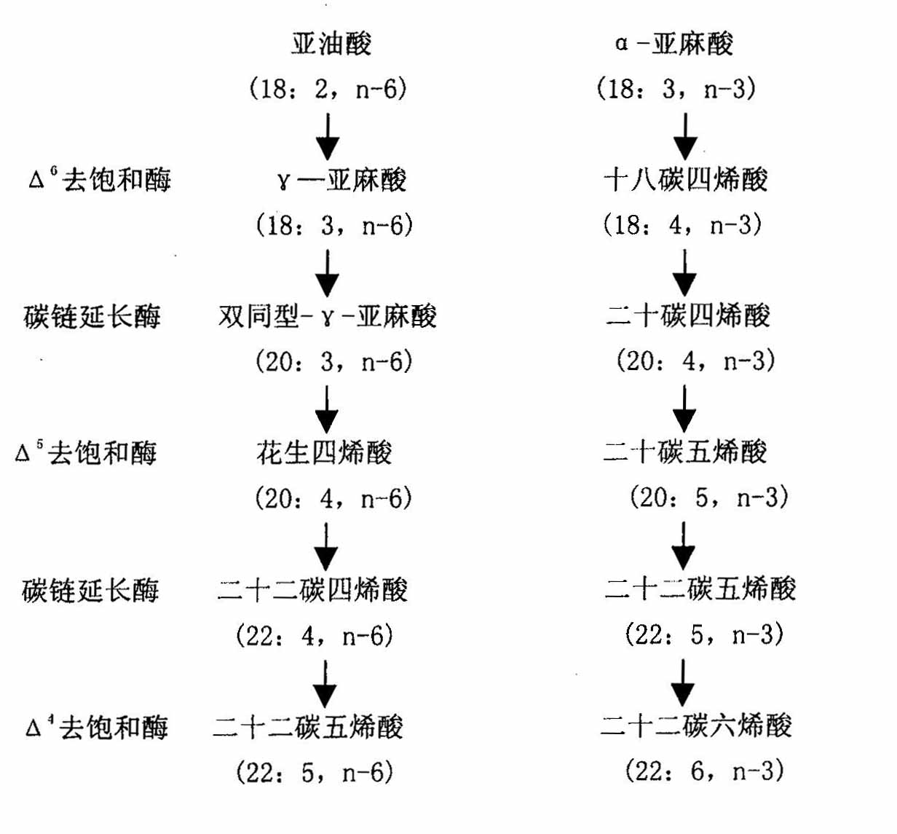

体内多不饱和脂肪酸(n-3，n-6类)合成途径

必需脂肪酸功能 ● 是磷脂的重要组成成分 ●与精子形成有关 ●是合成前列腺素的前体

●有利于组织修复 ●与胆固醇的代谢有关

必需脂肪酸缺乏 生长迟缓，生殖障碍，皮肤损伤(出现皮疹等)以及肾脏、肝脏、神经和视觉方面的多种疾病。此外对心血管疾病、炎症、肿瘤等多方面也有影响。

多不饱和脂肪酸摄入过多 使体内有害的氧化物、过氧化物等增加，产生多种慢性危害。

磷脂：指甘油三酯中一个或两个脂肪酸被含磷酸的其它基团所取代的一类脂类物质。其中最重要的磷脂是卵磷脂(1ecithin)，它是由一个含磷酸胆碱基团取代甘油三酯中一个脂肪酸而形成的。

磷脂功能：提供能量 细胞膜的构成成分，促进细胞内外的物质交流作为乳化剂有利于脂肪的吸收、转运和代谢。

磷脂的缺乏：造成细胞膜结构受损，毛细血管的脆性和通透性增加，引起水代谢紊乱，产生皮疹。

脂类的消化、吸收及转运

主要消化场所是小肠，在脂肪酶作用下水解生成游离脂肪酸和甘油单酯。甘油、短链和中链脂肪酸由小肠细胞吸收直接入血，甘油单酯和长链脂肪酸吸收后在小肠细胞中重新合成甘油三酯，并和磷脂、胆固醇和蛋白质形成乳糜微粒(chylomicron,CM)，由淋巴系统进入血循环。血中的乳糜微粒是食物脂肪的主要运输形式，最终被肝脏吸收。

肝脏将来自食物中的脂肪和内源性脂肪及蛋白质等合成极低密度脂蛋白(very-low-density lipoprotein，VLDL)，并随血流供应机体对甘油三酯的需要。

随着血中甘油三酯的减少，又不断地集聚血中胆固醇，最终形成了LDL。

血流中的LDL一方面满足机体对各种脂类的需要，另一方面可被细胞中的LDL受体结合进入细胞，适当调节血中胆固醇的浓度。

体内还可合成HDL，可将体内的胆固醇、磷脂运回肝脏进行代谢，起到有益的保护作用。

胆固醇可直接被吸收，如果食物中的胆固醇和其它脂类呈结合状态，则先被酶水解成游离的胆固醇，再被吸收。胆固醇是胆汁酸的主要成分，胆汁酸在乳化脂肪后一部分被小肠吸收，由血液到肝脏和胆囊被重新利用；另一部分和食物中未被吸收的胆固醇一道被膳食纤维吸附，由粪便排出体外。

脂类的食物来源及供给量

膳食脂肪主要来源于动物的脂肪组织和肉类以及植物的种子。

亚油酸普遍存在于植物油中 亚麻酸存在于豆油、紫苏籽油中

EPA、DHA主要存在于鱼贝类食物中 磷脂较多的食物为蛋黄、肝脏、大豆、麦胚和花生等。

胆固醇丰富的食物是动物脑、肝、肾等内脏和蛋类，肉类和奶类。

我国营养学会推荐，成人脂肪摄入量控制在20%～30%的总能量摄入范围之内。

一般认为必需脂肪酸的摄入量应不少于总能量的3%。建议n-3与n-6脂肪酸摄入比为1:4～6较适宜。

第三节 碳水化合物

碳水化合物(carbohydrate)酸分类：

单糖(monosaccharide) 双糖(disaccharide) 寡糖(oligosaccharide) 多糖(polysaccharide)。

单糖 葡萄糖(glucose) 果糖(fructose) 半乳糖(galactose)

其它单糖 核糖(ribose) 脱氧核糖(deoxyribose) 阿拉伯糖(arabinose) 木糖(xylose)

糖醇 山梨醇(sorbitol) 甘露醇(mannitol) 木糖醇(xylitol) 麦芽糖醇(maltitol) 肌醇(inositol)

双糖:两个分子单糖缩合而成的糖。 蔗糖(sucrose) 乳糖(1actose) 麦芽糖(maltose) 海藻糖(trehalose)

寡糖:是指由3～10个单糖构成的一类小分子多糖。 棉子糖(raffinose) 水苏糖(stachyose)

多糖:由10个以上单糖组成的大分子糖。

糖原(glycogen) 淀粉(starch)：直链淀粉(amylose) 支链淀粉(amylopectin) 纤维(fiber)

膳食纤维(dietary fiber)根据其水溶性不同， 一般分为：可溶性纤维(soluble fiber) 不溶性纤维(insoluble fiber)

不溶性纤维：纤维素(cellulose) 某些半纤维素(hemicellulose) 木质素(1ignin)

可溶性纤维：果胶(pectin) 树胶(gum) 粘胶(mucilage) 少数半纤维素

膳食纤维的种类、食物来源和主要功能

|  |  |  |
| --- | --- | --- |
| 种类 | 主要食物来源 | 主要功能 |
| 不溶性纤维 |  |  |
| 木 质 素  纤 维 素  半纤维素 | 所有植物  所有植物（如小麦制品）  小麦、黑麦、大米、蔬菜 | 正在研究之中  增加粪便体积  促进胃肠蠕动 |
| 可溶性纤维 |  |  |
| 果胶、树胶、粘胶  少数半纤维素 | 柑橘类、燕麦制品  和豆类 | 延缓胃排空时间、减缓葡萄糖吸收、降低血胆固醇 |

体内碳水化合物的功能 ● 贮存和提供能量 ●是机体的构成成分 ● 节约蛋白质作用 (sparing protein action)

当摄入足够的碳水化合物时，可以防止体内和膳食中的蛋白质转变为葡萄糖，这就是所谓的节约蛋白质作用。

●抗生酮作用(antiketogenesis) ●保护肝脏的作用

食物碳水化合物的功能 ●主要的能量营养素●改变食物的色、香、味、型

●提供膳食纤维 增强肠道功能、有利粪便排出 控制体重和减肥 可降低血糖和血胆固醇 预防结肠癌的作用

碳水化合物的供给 总能量包括碳水化物的摄入不能过多。 防止碳水化合物占总能量摄入的比例较低、脂肪占总能量比例较高。 中国营养学会推荐我国居民的碳水化物的膳食供给量占总能量的55%～65%较为适宜，其中精制糖占总能量10%以下。 美国FDA提倡每人每天摄入纤维25g，或每天按11.5g/Kcal摄入较为合适。